原蓝田县粮食局
2018年度部门决算说明

根据西安市委办公室、市政府办公室印发《蓝田县机构改革方案》通知，市办字〔2009〕55号文件，设立蓝田县粮食局。根据县委县政府办公室蓝办字〔2019〕12号机构改革精神，粮食局整体划归县发展和改革委员会，三定方案设有粮食科、加挂粮食和物资储备局牌子，本部门2019年划转至蓝田县发展和改革委员会，人员分别由县组织部和人事局整体划入，粮食局暂时保留一级预算核算，相关内设机构随之调整。
一、部门主要职责
1、贯彻执行粮食方面的法律法规和方针政策。
2、承担粮食监测和拟定全县粮食应急预案并组织实施。
3、依法实施粮食流通监督检查
4、负责全县粮食流通行业管理。
5、负责市，县级储备粮行政管理工作。
6、指导全县粮食系统专项资金管理工作。
7、配合市上做好灾区移民和缺粮贫困地区的粮食供应工作。8、抓好全县25个放心粮油全覆盖网点工作。
内设机构设置：
内设机构共有3个科室分别是：办公室、劳资综合科、监督检查科。本单位无下属单位 。
二、部门决算单位构成
纳入本部门2018年度部门决算编制范围的一级决算单位1个，二级决算单位0个。
三、部门人员情况说明
截止2018年底，本部门人员编制24人，其中行政编制11人、事业编制13人；实有人员21人，其中行政11人、事业10人。单位管理的离退休人员22人。
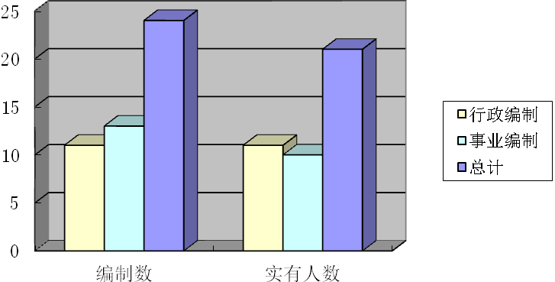
四、2018年度部门工作完成情况。
（一）全年目标责任完成情况
2018年县委、县政府下达我局目标责任制任务共16项，其中个性工作9项，共性工作7项，实际完成情况：固定资产投资完成6000万元，占计划的100%；引进内资1050万元，占计划的105%；争取资金374万元，占计划的124%；粮食收购7254吨，占计划的132%；销售粮食5520吨，占计划的100.4%;企业实现利润5万元，占计划100%；粮油配送210吨，占计划的105%；粮食市场专项检查6次，占计划的120%；市县级储备粮达到数量真实，质量良好，储存安全目标；建成“放心馒头”加工中心及销售网络；实现了放心粮油和粮食应急供应全覆盖，财政预算实行政府网公开，预算支出执行进度、党建、扶贫、信访维稳、“路长制”、安全生产、市县分配工作及宣传、统战、平安创建、工青妇、亲商助企、保密档案、离退休人员等各项工作也取得了较好成绩。
(二）创新形式抓好党的建设
全面加强党的政治建设、思想建设、组织建设、作风建设、纪律建设，把制度建设贯穿其中。以习近平新时代中国特色社会主义思想武装头脑，指导实践，推动工作，印发了《中共蓝田县粮食局委员会关于学习宣传贯彻党的十九大精神实施意见》和《开展学习宣传贯彻党的十九大精神“七个一”活动方案》，全系统掀起学习宣传贯彻党的十九大精神热潮。认真贯彻落实全国国有企业党建工作会议精神，深入学习习近平总书记重要讲话，结合粮食系统实际，成立了以党委书记为组长的党建工作领导小组，落实基层组织建设，目标责任，加强阵地建设，创新设置党建工作“三三制”和“双积分制”，落实“固定党日”制度，坚持“三会一课”制度，党委书记为全系统党员集中讲党课两次，开展党支部书记半年工作述职和党支部联评，召开“七一”表彰大会，将党风廉政建设任务分解到基层党支部，强化意识形态和精神文明创建工作，扎实开展领导干部驻村蹲点调研，卓有成效地完成了洩湖镇骞湾村软弱涣散党组织整顿工作，全县国企党建现场会在我局召开，党建考评位列全县前列。配合“创文”“创园”，围绕“文明单位”创建，开展“厕所革命”，改善了机关办公环境。加强国有企业班子建设，财政供养人员企业兼职全部清理到位。政风行风测评取得较好成绩。加强干部培训，选派参加市委组织的国学修养和县委组织的领导干部能力素质提升专题培训。
（三）粮食改革发展稳步推进
强化各级储备粮管理，确保数量真实，质量良好，储存安全，顺利通过市粮食局检查。启动了粮食安全县长责任制各项工作 ，以县政府办名义印发了工作方案和考核办法，完成了粮食质量品质测报、市场收购和放心粮油检查年审、城乡居民粮油消费调查、收获粮食质量抽样调查等各项工作，启建粮食安全应急体系，完成放心粮油网络动态调整，建立了粮食应急供应23个，点实现了全覆盖，建成“放心馒头”加工中心，设置销售亭13处。 积极开展10.16世界粮食日和全国粮食周主题宣传和食品安全宣传活动，倡导节粮爱粮。
（四）“六化”同步抓好帮扶工作
成立脱贫攻坚领导小组，组建脱贫攻坚前线指挥部，统筹资源，挂图作战。以厚镇高升村为主阵地，派出驻村工作队和第一书记， 在基层党建、基础设施建设、产业发展、危房改造等方面倾力支持；厚镇梁锋、水洼村帮扶工作深入开展，洩湖镇冯家村、洩湖村、骞湾村等帮扶工作卓有成效，深入开展脱贫攻坚冬季行动和暖冬活动。“十送”活动经常化，资料档案规范化，走访慰问常态化，帮扶措施具体化，帮扶效果明显化，工作成效认可化，获赠梁锋村贫困户韩养田“扶贫帮困送温暖，办事到家为百姓”锦旗一面，洩湖镇冯家村两委会“真心帮扶”锦旗一面，在脱贫攻坚电话测评中名列第一。
（五）扎实认真做好中心工作
以“四四制”为统领，以隐患排查为重点，以夯实责任为抓手，以培训演练为载体，全方位、多维度、深层次抓好安全生产各项工作，扎实开展全国粮食系统储备企业“大快严”行动，落实季度安全生产大检查制度，开展重大节日安全生产突击检查，上半年举办了系统安全生产培训会和消防演练各一次，实现安全生产“零事故”目标；高度重视社会治安综合治理，积极开展平安创建 ，围绕十九大、全国和地方两会、丝洽会等重要时间节点，扎实做好普法宣传，扎实做好信访维稳各项工作，实现“零上访”目标；积极营造营商环境，扎实开展亲商助企；开展行政效能革命，改革机关科室设置，规范行政审批事项，落实最多跑一次；荣获10月份全市“最佳路长”。
五、部门决算收支情况说明
（一）2018年度收入支出总体情况说明
1．本年度收入支出总体情况。2018年度收入为463.25万元，其中：财政拨款收入450.96万元，本年支出为463.25万元，年末结余和结转为0万元，较上年增加147.58万元，增加比率为47%，原因是2018年政府同意给西安万众放心馒头有限公司赔偿损失192万元。
2. 本年度收入构成情况
2018年度收入为463.25万元，其中：财政拨款收入450.96万元，其他收入12.29万元。
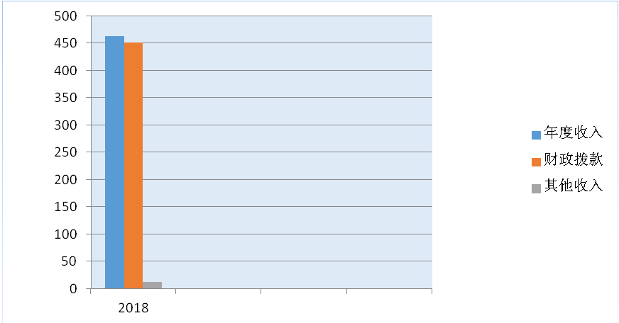 3．本年度支出构成情况
本年支出为463.25万元，其中：基本支出197.88万元，项目支出265.37。
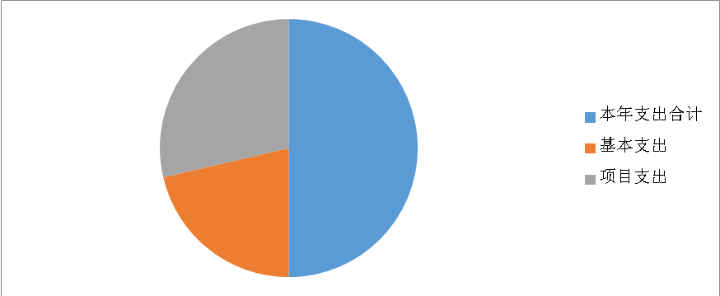（二）2018年度财政拨款收入支出总体情况说明
1．财政拨款收入支出总体情况
2018年财政拨款收入450.96万元，财政拨款支出450.96万元，较上年增加157.84万元，增加比率为54%，原因是2018年政府同意给西安万众放心馒头有限公司赔偿损失192万元。
2．一般公共预算财政拨款支出情况
2018年一般公共预算财政拨款粮油事务支出合计450.96万元，其中：行政运行185.59万元，粮食财务挂账利息补贴27万元，其他粮油事务支出238.37万元。
3．一般公共预算财政拨款基本支出情况
2018年一般公共预算财政拨款基本支出185.59万元，其中：人员经费172.74万元，公用经费12.85万元。
4．政府性基金财政拨款收支情况
本部门无政府性基金决算收支，并已公开空表。
5．国有资本经营财政拨款收支情况
本部门无国有资本经营决算拨款收支。
6．政府采购支出情况
2018年本部门无政府采购支出并已公开空表。
（三）2018年度“三公经费”、培训费及会议费支出情况
2018年度一般公共预算财政拨款安排的“三公”经费支出中，因公出国（境）费支出0万元，占“三公”经费的0%；公务接待费支出0万元，占“三公”经费的0%；公务用车购置及运行维护费支出0万元，占“三公”经费的0%。具体情况如下：
1．因公出国（境）费支出0万元，比上年决算减少0万元，全年使用一般公共预算财政拨款安排的出国（境）团组0个，累计0人次，无开支。与预算比较无增减变化，原因是无预算。
2．公务接待费支出0万元，比上年决算减少0.57万元，主要原因为严格落实八项规定、厉行节约；比当年预算减少0.03万元，主要原因为严格落实八项规定、厉行节约。全年使用一般公共预算财政拨款安排的公务接待0批次，0人次，无开支。
3．公务用车购置及运行费支出0万元。其中：
（1）公务用车购置支出0万元，比上年决算减少0万元，主要原因为无购置车辆；比当年预算增加（减少）0万元，主要原因无。本年度使用一般公共预算财政拨款购置公务用车0辆。
（2）公务用车运行维护费支出0万元，比上年决算增加（减少）0万元，主要原因无；比当年预算增加（减少）0万元，主要原因无。2018年度使用一般公共预算财政拨款开支维护费的公务用车保有量0辆。
4．会议费支出情况。
无会议费支出。
5．培训费支出情况。
无培训费支出。
六、2018年部门绩效管理情况说明
根据预算绩效管理要求，本部门组织对2018年度一般公共预算项目支出全面开展绩效自评，其中，一级项目4个，二级项目0个，共涉及资金265.37万元，占一般公共预算项目支出总额的59%。
七、其他重要事项的情况说明
（一）机关运行经费支出情况
2018年，蓝田县粮食局机关运行经费支出7.8万元，2017年机关运行经费支出8.2万元，本年比上年减少0.4万元，主要原因为人员减少1人。
（二）国有资产占用及购置情况说明
截至2018年末，本部门所属单位共有车辆0辆；单价50万元以上的通用设备0台（套）；单价100万元以上的通用设备0台（套）。2018年当年购置车辆0辆；购置单价50万元以上的设备0台（套）；购置单价100万元以上的通用设备0台（套）。
八、专业名词解释
1.基本支出：指为保障机构正常运转、完成日常工作任务而发生的各项支出。
2.项目支出：指单位为完成特定的行政工作任务或事业发展目标所发生的各项支出。
3.“三公”经费：指部门使用一般公共预算财政拨款安排的因公出国（境）费、公务用车购置及运行费和公务接待费支出。
4.机关运行经费：指行政单位和参照公务员法管理的事业单位使用一般公共预算财政拨款安排的日常公共经费支出。
九、部门决算表（附后）
封面、目录
（一）部门收支总体情况表。(公开表1)
（二）部门收入总体情况表。(公开表2)
（三）部门支出总体情况表。(公开表3)
（四）财政拨款收支总体情况表。(公开表4)
（五）一般公共预算支出情况表（按功能分类科目） (公开表5)
（六）一般公共预算基本支出情况表（按经济分类科目）（公开表6)
（七）一般公共预算“三公经费”及会议费、培训费支出情况表。(公开表7)
（八）政府性基金预算收支情况表。(公开表8)
（九）政府采购情况表。（公开表9）

